Министерство просвещения Республики Казахстан
АКТЮБИНСКИЙ ТЕХНИКО - ТЕХНОЛОГИЧЕСКИЙ КОЛЛЕДЖ

ДИПЛОМНЫЙ ПРОЕКТ

На тему: Создание сайта магазина мебели

по специальности
1304000 – «Вычислительная техника и программное обеспечение»

Выполнил: Донской Никита Иванович

Руководитель: Каймолдиев Адилет Берикович

Актобе, 2024 г.

МИНИСТЕРСТВО ПРОСВЕЩЕНИЯ РЕСПУБЛИКИ КАЗАХСТАН
АКТЮБИНСКИЙ ТЕХНИКО - ТЕХНОЛОГИЧЕСКИЙ КОЛЛЕДЖ
УТВЕРЖДАЮ
зам.директор по УР
_________С.К. Берестинова
«____» ___________ 202_г.

ЗАДАНИЕ
на выполнение дипломного проекта
Студент: Донской Никита Иванович
Курс: 4 Группа: 142
Специальность: 1304000 – «Вычислительная техника и программное обеспечение»
Квалификация: 1304043 – «Техник-приграммист»
Тема дипломного проекта: Создание сайта магазина мебели
Краткие сведения по дипломному проекту: Мой дипломный проект, это написание web-сайта для продаже мебели с использованием языков программирования: html, css, JavaScript , php. C использованием базы данных phpMyAdmin. Сам сайт представляет не только удобную базу данных, аналитику пользователей по использованию сайта, но и многие другие полезные функции. Включает аутентификацию, управление товарами и контингентом.
Разделы дипломного проекта: Введение, основная часть, специальная часть, экономическая часть, охрана труда, заключение, список используемой литературы.
Рассмотрено и одобренно
на заседании ПЦК «Естественно- математических дисциплин»
протокол №__ «___»_________202__г.

Председатель ПЦК «Естественно- математических дисциплин» __________________________ Кушкенова Г.А.
(подпись)

Дата выдачи темы дипломного проекта «___»_________20__г.
Дата окончания дипломного проекта «___»_________20__г.
Студент: | (подпись) | Донской Н.И
Руководитель проекта: | (подпись) | Каймолдиев А.Б
СОДЕРЖАНИЕ

ВВЕДЕНИЕ 3
1 ОСНОВНАЯ ЧАСТЬ 5
1.1 Способы создания сайта 5
1.2 Цели создания сайта 7
1.3 Иследование рынка и конкурентов. 8
1.4 Определение целевой аудитории и их потребностей 11
2 СПЕЦИАЛЬНАЯ ЧАСТЬ 14
2.1 Детальное описание программных модулей 14
2.2 Анализ рынка хостинга 18
2.3 Системные требования 21
2.4 Используемые технологии и инструменты 23
2.5 СУБД проекта 26
2.6 Логическая структура и дизайн сайта 28
3 ЭКОНОМИЧЕСКАЯ ЧАСТЬ 29
3.1 Составление сметы затрат на разработку программного продукта 29
3.2 Расчет затрат на оплату труда разработчика 29
3.3 Расчет отчислений в социальные фонды 29
3.4 Расчет затрат на оплату машинного времени 30
3.5 Расчет затрат на электроэнергию 31
3.6 Калькуляция сметной стоимости 32
3.7 Окупаемость сайта 33
4 ОХОАНА ТРУДА 34
4.1 Обеспечение охраны труда 34
4.2 Правила работы за компьютером 35
ЗАКЛЮЧЕНИЕ 37
Спосок используемой литературы 38

ВВЕДЕНИЕ

Наше общество уже крепко связанно с цифровыми технологиями, которые проникают во все сферы нашей жизни, включая коммерческую деятельность. С ростом числа пользователей интернета и развитием электронных торговых площадок, создание и поддержка веб-сайтов для бизнеса становится критически важной задачей. В этом контексте тема данной дипломной работы - "Сайт мебельного магазина" - приобретает особую актуальность.
Мебельный бизнес сталкивается с высокой конкуренцией и меняющимися предпочтениями потребителей. Покупатели все чаще предпочитают выбирать и приобретать мебель онлайн, что позволяет им экономить время и получать более полное представление о доступных товарах. В таких условиях создание эффективного и функционального сайта для мебельного магазина становится важным шагом к удовлетворению потребностей клиентов и укреплению рыночных позиций компании.
Целью данной дипломной работы является разработка и реализация веб-сайта для мебельного магазина, который будет соответствовать современным требованиям и ожиданиям пользователей. В работе будут рассмотрены все ключевые этапы создания сайта: от анализа требований и проектирования до реализации и тестирования. Особое внимание будет уделено таким аспектам, как удобство использования, визуальная привлекательность, производительность и безопасность.
Основной целью моего проекта является создание веб-сайта мебельного магазина, который обеспечит удобный и эффективный способ выбора и покупки мебели для пользователей. Сайт должен не только представлять каталог товаров, но и включать функциональные возможности для взаимодействия с клиентами, такие как корзина покупок и фильтрации товаров, а также средства для обратной связи.
Для достижения поставленной цели необходимо решить следующие задачи:
- Анализ требований и целевой аудитории: Определение потребностей пользователей и бизнес-целей сайта.
- Проектирование структуры и дизайна: Разработка интуитивно понятного интерфейса и привлекательного визуального оформления.
- Выбор технологий и инструментов разработки: Определение наиболее подходящих технологий для реализации проекта.
- Реализация функциональности сайта: Внедрение основных модулей, таких как каталог товаров, корзина покупок , авторизация , добавление товара и фильтрации.
- Тестирование и оптимизация: Проверка сайта на предмет ошибок, повышение производительности и обеспечение безопасности данных пользователей.
- Внедрение и запуск сайта: Публикация сайта в интернете и его дальнейшее доработка.
Для реализации моего проекта я буду использовать современные технологии и инструменты, такие как html, css, JavaScript для фронтенд-разработки и серверные технологии, такие как php или Node.js для бэкенда. В качестве системы управления базами данных (СУБД) будет использоваться MySQL или PostgreSQL
Ожидаемые результаты
Ожидается, что разработанный мной сайт мебельного магазина станет эффективным инструментом для привлечения новых клиентов и увеличения продаж. Сайт должен быть удобным в использовании, визуально привлекательным и функционально насыщенным, чтобы удовлетворять потребности пользователей. Благодаря продуманной структуре и интуитивно понятному интерфейсу, пользователи смогут легко находить нужную информацию и совершать покупки, что повысит их удовлетворенность и лояльность.
Визуальная привлекательность сайта будет способствовать положительному восприятию бренда, что в свою очередь увеличит доверие и интерес потенциальных клиентов. Функциональные возможности, такие как корзина покупок, система поиска и фильтрации товаров, а также средства для обратной связи, обеспечат пользователям комфортное взаимодействие с сайтом и удовлетворение их потребностей.
Кроме того, успешная реализация данного проекта продемонстрирует мой опыт в разработке веб-сайтов, что станет важным показателем моих профессиональных навыков и компетенций. Создание качественного и функционального сайта мебельного магазина покажет мою способность решать сложные задачи и применять современные технологии в разработке, что является важным шагом в моей профессиональной карьере.

1 ОСНОВНАЯ ЧАСТЬ

  - Способы создания сайта

Введение в создание сайтов
Создание сайта — это важный процесс, который может показаться сложным для новичков. Однако, с правильным подходом и пониманием основных этапов, любой желающий может создать свой собственный веб-ресурс. В этой статье мы рассмотрим различные способы создания сайтов, пошаговый процесс и основные инструменты и технологии, которые помогут вам в этом деле.
Выбор способа создания сайта
Перед тем как приступить к созданию сайта, важно определиться с подходом, который вы будете использовать. Существует несколько основных способов:

Использование конструкторов сайтов
Конструкторы сайтов, такие как Wix, Squarespace и Weebly, предлагают готовые шаблоны и инструменты для создания сайтов без необходимости писать код. Это отличный вариант для новичков, так как он позволяет быстро и легко создать сайт с минимальными техническими знаниями. Мы можем выбрать из множества шаблонов, которые уже оптимизированы для различных типов сайтов, будь то блог, интернет-магазин или портфолио. Конструкторы сайтов также предлагают встроенные инструменты для SEO, аналитики и интеграции с социальными сетями, что делает их универсальным решением для большинства пользователей.
Преимущества конструкторов сайтов:
- Простота и удобство использования: одним из самых значимых преимуществ конструкторов сайтов является их простота и удобство в использовании. Даже пользователи без технического фона могут легко создавать и управлять веб-сайтами.
- Быстрота разработки: использование конструкторов сайтов значительно сокращает время, необходимое для разработки и запуска сайта.
- Экономическая эффективность: конструкторы сайтов предоставляют экономически выгодное решение для создания и поддержания веб-сайтов.
Недостатки использования конструкторов сайтов:
- Ограниченные возможности кастомизации: одним из основных недостатков конструкторов сайтов является ограниченная гибкость в настройке и кастомизации. Пользователи часто ограничены заранее определенными шаблонами и элементами дизайна, что может затруднить создание уникального и оригинального сайта.
- Ограниченная производительность и скорость загрузки: cайты, созданные на конструкторах, часто имеют более медленное время загрузки по сравнению с сайтами, разработанными вручную или с использованием специализированных платформ.
- Ограничения по масштабируемости: Сайты, созданные с помощью конструкторов, могут сталкиваться с трудностями при необходимости масштабирования или расширения функционала.

CMS (Системы управления контентом)
Системы управления контентом, такие как WordPress, Joomla и Drupal, предоставляют более гибкие возможности для создания сайтов. Они требуют немного больше технических знаний, но взамен предлагают широкий спектр функционала и возможность кастомизации. CMS позволяют устанавливать плагины и темы, которые расширяют функциональность нашего сайта. Например, с помощью WordPress можно создать интернет-магазин, используя плагин WooCommerce, или добавить форум с помощью bbPress. Это делает CMS отличным выбором для тех, кто хочет создать более сложный и функциональный сайт.

Преимущества CMS (Системы управления контентом):
- Удобство использования: Простота установки и настройки, множество готовых шаблонов и плагинов.
- Быстрая разработка: Сокращает время разработки за счет использования готовых решений.
- Расширяемость: Легкость в добавлении новых функций через плагины и модули.
Недостатки CMS (Системы управления контентом):
- Ограниченная гибкость: Возможности настройки ограничены рамками CMS.
- Безопасность: Требует регулярного обновления для защиты от уязвимостей.
- Производительность: Может снижать производительность из-за большого количества дополнительных модулей.

Разработка с нуля
Этот способ предполагает создание сайта с использованием языков программирования, таких как HTML, CSS и JavaScript. Это наиболее сложный и трудоемкий метод, но он предоставляет максимальную гибкость и контроль над каждым аспектом сайта. Разработка с нуля позволяет нам создавать уникальные дизайны и функционал, который невозможно реализовать с помощью конструкторов сайтов или CMS. Этот метод требует глубоких знаний в области веб-разработки и может занять много времени, но результат будет полностью соответствовать нашим требованиям и ожиданиям.
Преимущества ручного кодирования:
- Полный контроль: Возможность настроить каждую деталь приложения по мере необходимости, создавая уникальный пользовательский интерфейс и функциональность.
- Оптимизация: Возможность оптимизировать код для достижения высокой производительности и безопасности.
- Гибкость: Легкость в интеграции нестандартных функций и технологий, которые могут не поддерживаться другими методами разработки.
Недостатки ручного кодирования:
- Время и ресурсы: Требует значительных затрат времени и усилий на разработку и тестирование.
- Высокий порог вхождения: Необходимы глубокие знания различных языков программирования и технологий, что может быть сложно для начинающих разработчиков.
- Трудоемкость: Включает множество этапов разработки, таких как дизайн интерфейса, написание серверного и клиентского кода, тестирование и отладка.
Заключение
Таким образом, существует множество способов создания приложения, каждый из которых имеет свои преимущества и недостатки. Выбор подходящего метода зависит от конкретных целей и требований проекта. В контексте разработки сайта мебельного магазина целесообразно ручное кодирование, которое позволит оптимально сочетать скорость разработки, гибкость и функциональность

1.2 Цели создания сайта

Создание сайта преследует множество целей, и каждая из них может варьироваться в зависимости от типа сайта и его аудитории. Рассмотрим основные цели создания сайта:
- Информационное Обеспечение: Сайты служат важным источником информации. Это могут быть новостные порталы, блоги, образовательные ресурсы и многое другое. Они предоставляют пользователям актуальную информацию, новости, статьи и обзоры.
- Брендинг и Репутация: Для компаний и организаций наличие сайта позволяет укрепить бренд и повысить узнаваемость. Сайт может содержать информацию о миссии компании, её ценностях и достижениях, что способствует формированию положительного имиджа.
- Коммуникация и Взаимодействие: Сайты являются мощным инструментом для взаимодействия с клиентами и партнерами. Через сайты компании могут получать обратную связь, отвечать на вопросы, предоставлять поддержку и общаться с аудиторией.
- Электронная Коммерция: Интернет-магазины и торговые площадки позволяют продавать товары и услуги онлайн, что открывает доступ к глобальному рынку. Сайты такого типа оснащены корзинами покупок, системами оплаты и управления заказами.
- Маркетинг и Продвижение: Сайты играют ключевую роль в интернет-маркетинге. С их помощью можно проводить рекламные кампании, использовать инструменты SEO, контекстную рекламу и аналитику для привлечения и удержания клиентов.
- Образование и Обучение: Образовательные платформы и курсы онлайн предоставляют пользователям доступ к обучению и саморазвитию. Эти сайты предлагают лекции, видеоматериалы, тесты и сертификаты, способствуя распространению знаний.
- Социальные и Коммуникационные Платформы:
Социальные сети и форумы объединяют людей по интересам, предоставляя платформы для общения, обмена опытом и мнениями. Они создают сообщества и позволяют пользователям находить единомышленников.
- Развлечение и Досуг: Многие сайты созданы для развлечения и отдыха. Это могут быть игровые платформы, стриминговые сервисы, сайты с фильмами, музыкой и прочими видами контента, предоставляющими пользователям возможность приятно провести время.
- Портфолио и Самопрезентация: Личные сайты и портфолио позволяют профессионалам демонстрировать свои работы, достижения и навыки. Это важный инструмент для поиска работы и налаживания деловых контактов
- Анализ и Исследования: Сайты могут быть использованы для проведения исследований и сбора данных. Они позволяют собирать информацию через опросы, тесты и анкеты, анализировать пользовательское поведение и получать инсайты для дальнейшего развития.
- Соблюдение Законов и Регулирований: Многие компании обязаны поддерживать сайты для соблюдения законодательных требований. Это может включать предоставление определенной информации, отчетности или выполнение нормативных требований.
- Инновации и Технологические Разработки: Сайты могут служить платформами для внедрения инноваций и тестирования новых технологий. Это позволяет компаниям оставаться конкурентоспособными и предлагать пользователям передовые решения.
Заключение
Таким образом, создание сайта может служить множеству целей, от увеличения доходов и улучшения клиентского опыта до повышения эффективности бизнеса и расширения охвата аудитории. Каждая цель требует тщательного анализа и планирования, чтобы сайт был успешным и востребованным среди пользователей. Из этого я сделал выбор создания удобного и многофункционального сайта для продаж, который не просто принесет множество пользователей разной возрастной категории, но и принесет возможность для расширения бизнеса.

1.3Иследование рынка и конкурентов

Исследование рынка и конкурентов играет ключевую роль в разработке сайта мебельного магазина. В данном разделе мы рассмотрим основные аспекты исследования, включая анализ рынка мебельной индустрии и анализ конкурентной среды.
Тенденции и перспективы рынка:
Мебельная индустрия продолжает развиваться, отражая изменения в потребительских предпочтениях и технологиях производства. К основным тенденциям можно отнести:
- Рост онлайн-продаж: С увеличением числа интернет-пользователей и развитием технологий, онлайн-продажи мебели становятся все более популярными. Потребители ценят удобство выбора и покупки товаров, не выходя из дома.
- Эко-дизайн: Возрастает спрос на экологически чистую и устойчивую мебель. Покупатели все чаще отдают предпочтение продукции, произведенной из возобновляемых и переработанных материалов.
- Персонализация: Потребители хотят мебель, которая соответствует их уникальным предпочтениям и стилю. Это включает в себя кастомизацию дизайна, цвета и размеров мебели.
- Умная мебель: Интеграция технологий в мебель, такие как встроенные зарядные устройства, регулировка высоты столов и умные системы хранения, становится все более востребованной.
- Минимализм и многофункциональность: Популярность минималистичного дизайна и многофункциональной мебели, которая позволяет экономить пространство, растет среди жителей городов.
Где именно приобретают мебель (Рисунок 1.1)
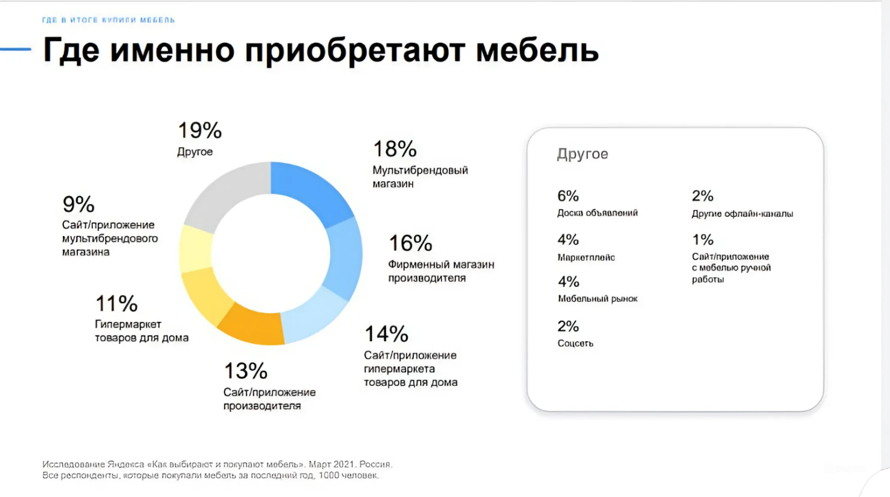
Рисунок – 1.1 Анализ рынка приобретения мебели
Основные конкуренты
Идентификация основных конкурентов помогает понять рыночную ситуацию и стратегически планировать продвижение:
- Онлайн-конкуренты: Крупные интернет-магазины мебели, такие как Wayfair, IKEA, Amazon, которые предлагают широкий ассортимент товаров и удобные условия доставки.
- Офлайн-конкуренты: Традиционные мебельные магазины и шоурумы, такие как Ashley HomeStore, которые могут привлекать клиентов возможностью увидеть и протестировать мебель перед покупкой.
- Специализированные магазины: Компании, специализирующиеся на определенных типах мебели (например, офисной мебели или мебели для детей).

SWOT-анализ конкурентов
Проведение SWOT-анализа позволяет оценить сильные и слабые стороны конкурентов, а также выявить возможности и угрозы:
Сильные стороны:
- Широкий ассортимент товаров
- Узнаваемость бренда и лояльная клиентская база
- Конкурентоспособные цены и качественная продукция
-Эффективная система доставки и логистики
- Высокий уровень обслуживания клиентов
Слабые стороны:
- Ограниченный ассортимент в отдельных категориях
- Высокие цены на премиум-продукцию
- Проблемы с наличием товара на складе
- Недостаточное внимание к новым тенденциям и инновациям
Возможности:
- Внедрение новых технологий и материалов
- Расширение ассортимента и предложения новых категорий товаров
- Улучшение пользовательского опыта на сайте
- Расширение географии продаж
- Сотрудничество с дизайнерами и архитекторами
Угрозы:
- Усиление конкуренции на рынке
- Изменения в экономической ситуации и снижение покупательской способности
- Рост затрат на логистику и производство
- Изменения в законодательстве, влияющие на бизнес

Уникальное предложение (USP)
Уникальное торговое предложение (USP) должно отличать мебельный магазин от конкурентов и привлекать клиентов:
- Высокое качество продукции: Гарантия качества на все товары, использование экологически чистых материалов и передовых технологий производства.
- Индивидуальный подход: Возможность кастомизации мебели по пожеланиям клиентов, включая выбор материалов, цветов и дизайна.
- Эксклюзивные коллекции: Предложение уникальных дизайнерских решений и лимитированных серий мебели, которые нельзя найти у конкурентов.
- Комплексное обслуживание: Полный цикл услуг от консультаций и дизайна интерьера до доставки и сборки мебели.
Заключение
Исследование рынка и конкурентов является неотъемлемой частью разработки успешного сайта мебельного магазина. Понимание текущих рыночных тенденций, потребностей целевой аудитории и конкурентной среды позволяет создать уникальное предложение и выработать эффективные стратегии позиционирования и продвижения.

1.4 Определение целевой аудитории и их потребностей

Для создания успешного сайта мебельного магазина необходимо тщательно определить целевую аудиторию и понять ее потребности. Этот процесс включает в себя анализ демографических и поведенческих характеристик потенциальных покупателей, а также изучение их предпочтений и ожиданий.
Демографические характеристики целевой аудитории
Возраст
- Молодежь (18-30 лет): Молодые люди, особенно студенты и молодые специалисты, часто покупают мебель при переезде в новую квартиру или обустраивая свое первое жилье. Они склонны выбирать современные и функциональные решения, часто ориентируясь на доступные по цене варианты.
- Средний возраст (31-50 лет): В эту категорию входят семейные пары и профессионалы, которые могут позволить себе более дорогую и качественную мебель. Они заинтересованы в долговечных и стильных решениях для дома и офиса.
- Пожилые люди (50+ лет): Люди старшего возраста, которые могут обновлять мебель в своем доме. Они предпочитают комфортные и эргономичные модели, которые обеспечивают удобство и поддержку.
Пол
- Женщины: Женщины часто принимают активное участие в выборе мебели, обращая внимание на дизайн, цветовые решения и функциональность. Они могут быть основными покупателями мебели для дома, включая кухонную и детскую мебель.
- Мужчины: Мужчины могут больше фокусироваться на практичности и долговечности мебели. Они часто принимают решение о покупке мебели для офиса и технических помещений.
Доход
- Низкий доход: Потребители с ограниченным бюджетом чаще всего выбирают доступные по цене варианты мебели, которые сочетают в себе функциональность и приемлемое качество.
- Средний доход: Эта группа может позволить себе мебель средней ценовой категории, где важны качество, стиль и долговечность.
- Высокий доход: Покупатели с высоким уровнем дохода готовы инвестировать в премиум-сегмент мебели, уделяя внимание эксклюзивным дизайнерским решениям и высоким стандартам качества.
Семейное положение
- Семейные пары с детьми: Семьи с детьми заинтересованы в покупке безопасной, многофункциональной и долговечной мебели для детских комнат и общего пользования.
- Одинокие люди: Одинокие покупатели чаще всего выбирают мебель для небольших квартир или студий, ориентируясь на современные и компактные решения
Поведенческие характеристики целевой аудитории.
Покупательские привычки
- Частота покупок: Частота обновления мебели варьируется в зависимости от жизненных обстоятельств и уровня дохода. Молодые люди и семьи с детьми могут чаще менять мебель по мере изменения потребностей и роста детей.
- Способы покупки: Современные потребители все чаще выбирают онлайн-покупки, ценя удобство выбора и доставки мебели через интернет-магазины.

Предпочтения в дизайне и материалах

- Стиль: Популярные стили включают современный, минималистичный, скандинавский, классический и ретро-дизайн. Выбор стиля зависит от личных предпочтений и общего интерьера дома.

- Материалы: Потребители обращают внимание на материалы, из которых изготовлена мебель. Дерево, металл, стекло и экологически чистые материалы пользуются спросом.

Мотивы покупки

- Обновление интерьера: Желание обновить и освежить интерьер дома или офиса.

- Необходимость замены: Замена старой, изношенной или сломанной мебели.

- Переезд: Покупка мебели для нового жилья или офиса.

- Особые события: Приобретение мебели для праздников, семейных мероприятий или рождения ребенка.

Функциональные потребности
- Комфорт и эргономика: Покупатели ищут мебель, которая обеспечивает комфорт и поддерживает правильное положение тела.
- Долговечность и качество: Высокое качество материалов и сборки, гарантирующее долгий срок службы мебели.
- Функциональность: Мебель должна быть многофункциональной, особенно для небольших пространств, где важна компактность и возможность трансформации.
Эстетические потребность
- Дизайн и стиль: Покупатели выбирают мебель, которая соответствует их личному стилю и общему интерьеру помещения.
- Цветовые решения: Возможность выбора из различных цветовых вариантов для гармоничного сочетания с остальными элементами интерьера.
Экономические потребности
- Соотношение цены и качества: Важно, чтобы цена мебели соответствовала ее качеству и долговечности.
- Скидки и акции: Наличие регулярных скидок и специальных предложений привлекает покупателей и стимулирует покупки.
Технологические потребности
- Легкость заказа и доставки: Удобный и интуитивно понятный процесс заказа через интернет-магазин, возможность выбора времени доставки.
- Поддержка и сервис: Качественное обслуживание клиентов, включая возможность возврата и обмена, гарантийное обслуживание.
Заключение
Определение целевой аудитории и их потребностей является фундаментальным этапом в разработке сайта мебельного магазина. Понимание демографических и поведенческих характеристик целевой аудитории позволяет создать продукт и маркетинговые стратегии, которые максимально соответствуют ожиданиям и требованиям потенциальных покупателей. Это способствует повышению удовлетворенности клиентов, увеличению продаж и укреплению позиций магазина на рынке.

2 СПЕЦИАЛЬНАЯ ЧАСТЬ

2.1 Детальное описание программных модулей

Модуль регистрации (Рисунок 2.1)
- Функциональность: позволяет новым пользователям зарегистрировать новую учетную запись ,вводя необходимые данные (имя и пароль).
- Технологии: HTML, CSS, JavaScript, PHP, база данных MySQL.
Процесс:
- Пользователь заполняет форму регистрации.
- Сервер проверяет введенные данные на корректность.
- Пароль хешируется и сохраняется в базе данных вместе с другими данными пользователя.
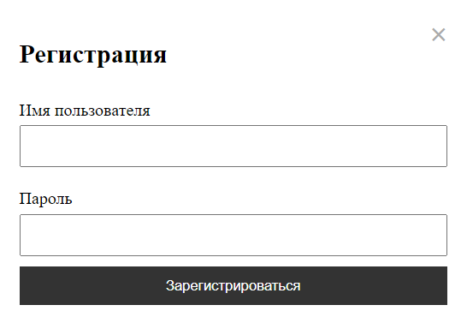
Рисунок - 2.1 модуль регистрации

Регистрация на сайте проста и интуитивно понятна, что позволяет пользователям быстро и легко создать учетную запись. Пользователи могут указать имя и пароль. Этот процесс занимает всего несколько минут, после чего пользователи получают доступ к персонализированным функциям. Создание учетной записи позволяет сохранять личные данные, просматревать историю покупок.
Модуль авторизации (Рисунок 2.2)
- Функциональность: позволяет пользователю зайти в с вою учетную запись ,вводя необходимые данные (имя и пароль).
- Технологии: HTML, CSS, JavaScript, PHP, база данных MySQL.
Процесс:
- Пользователь заполняет форму регистрации.
- Сервер проверяет введенные данные на корректность.
- Если данные введенные пользователем совпадают с данными в базе данных, то происходит вход в учетную запись.
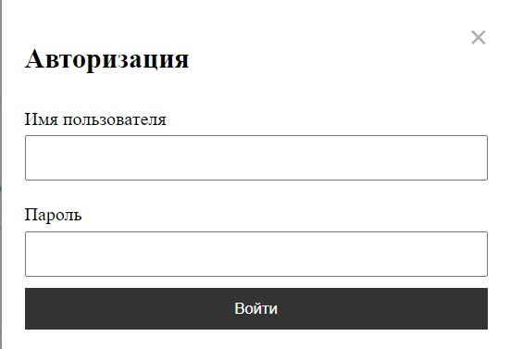
Рисунок - 2.2 модуль авторизации

Модуль покупок (Рисунок 2.3)
- Функциональность: позволяет пользователю просматривать свои покупки и их стутус.
- Технологии: HTML, CSS, JavaScript, PHP, база данных MySQL.
Процесс:
- Пользователь совершает покупку товара.
- После это пользователь может зайти в раздел покупок.
- В раздели покупок пользовать может просматривать свои покупки и их статут.

Рисунок 2.3 модуль покупок

Вход в учетную запись осуществляется с помощью логина и пароля, что обеспечивает высокий уровень безопасности и конфиденциальности данных.
Модуль каталога (Рисунок 2.3)
- Функциональность: пользователь может просматривать каталог товаров на сайте на сайте.
- Технологии: HTML, CSS, JavaScript.
Процесс:
- Пользователь переходит в раздел каталога .
- Пользователь выбирает нужную категорию товара.
- При нажатие на категорию происходит переход на странницу товаров.
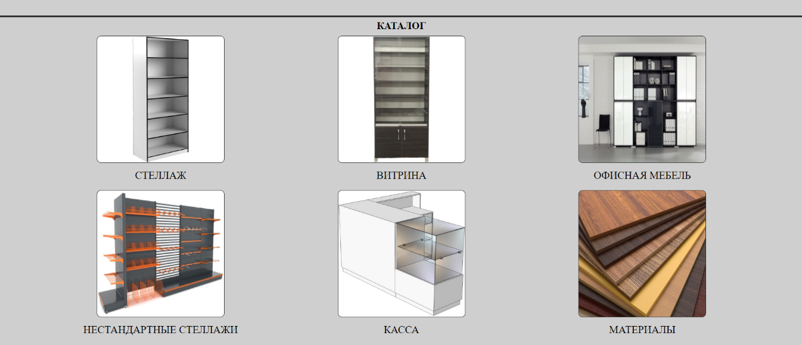

Рисунок 2.3 модуль каталога

Модуль списка товаров (Рисунок 2.4)
- Функциональность: на странице показаны карточки товаров.
- Технологии: HTML, CSS, JavaScript, PHP, база данных MySQL.
Процесс:
- При переходе на страницу пользователь видит карточки товаров .
- Пользователь выбирает нужный ему товар.
- После выбора товара пользователь покупает его.

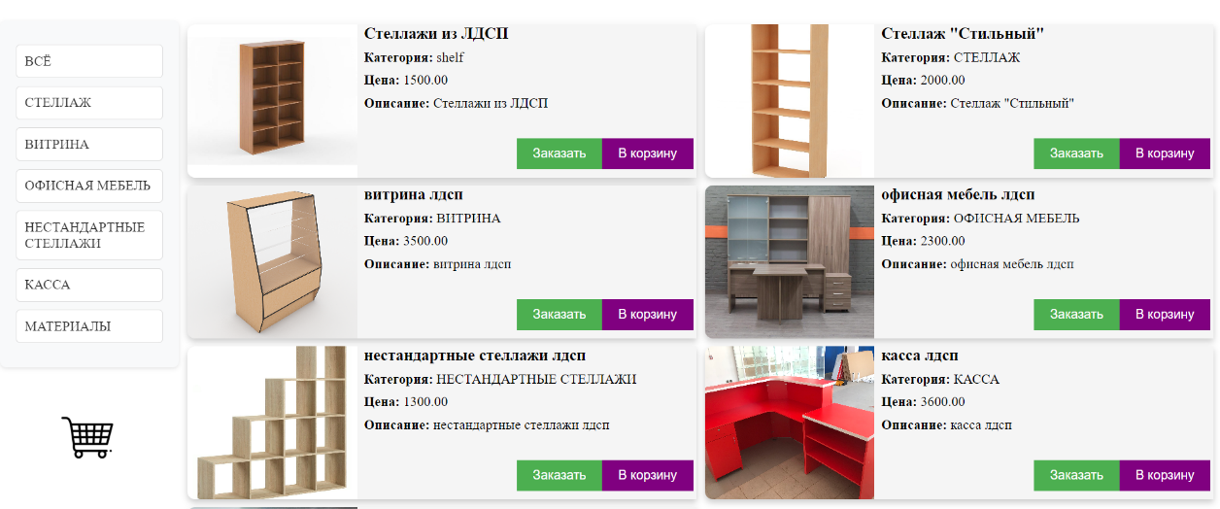

Рисунок 2.4 модуль списка товаров

Модуль оформления заказа (Рисунок 2.5)
- Функциональность оформления заказа товар .
- Технологии: HTML, CSS, JavaScript, PHP, база данных MySQL.
Процесс:
- При нажатие кнопки (заказать) происходить вызов формы .
- Пользователь заполняет все необходимые данные .
- Дальше данные о заказ отправляется в базу данных .
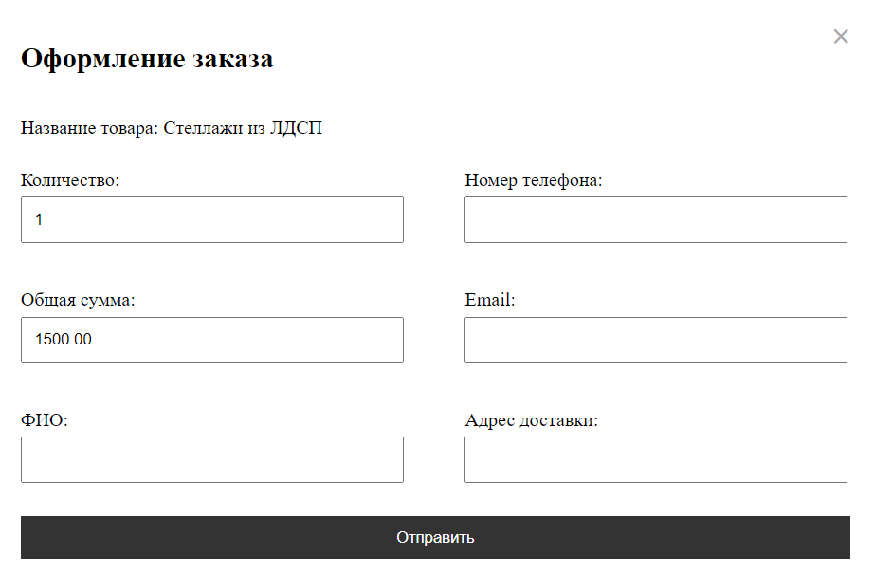
Рисунок - 2.5 Модуль оформления заказа

Модуль добавления товара (Рисунок 2.6)
- Функциональность оформления заказа товара на сайт .
- Технологии: HTML, CSS, JavaScript, PHP, база данных MySQL.
Процесс:
- При нажатие кнопки (заказать) происходить вызов формы .
- Пользователь заполняет все необходимые данные .
- Дальше данные о заказ отправляется в базу данных .

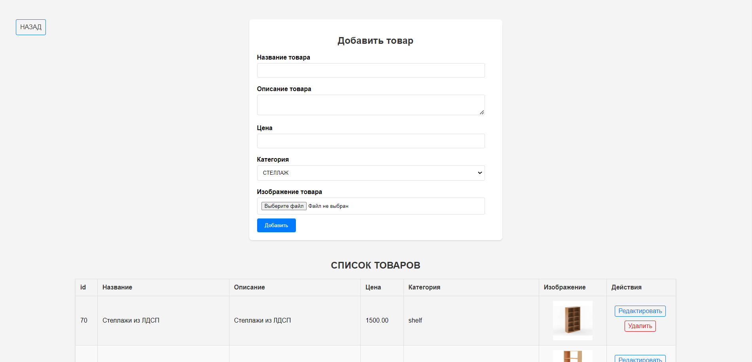

Рисунок - 2.6 модуль добавления товара

Заключение
Детальное описание программных модулей позволяет понять, как именно функционирует сайт мебельного магазина. Каждый модуль выполняет определенную функцию, обеспечивая удобство использования, безопасность и эффективность работы сайта. Эти модули взаимодействуют друг с другом, создавая целостную и функциональную систему, которая удовлетворяет потребности пользователей и помогает достигать бизнес-целей компании.

2.2 Анализ ранка хостинга

Выбор хостинг-провайдера является ключевым аспектом для успешного функционирования любого веб-сайта. Качество хостинга влияет на доступность, скорость загрузки и безопасность сайта. Ниже приведет анализ рынка хостинга
Bluehost один из крупнейших веб-хостинговых провайдеров в отрасли. Более того, это один из немногих сервисов, рекомендованных WordPress - крупнейшим на сегодняшний день программным обеспечением для управления контентом. Bluehost предлагает общие пакеты WordPress, VPS и пакеты выделенного хостинга. Кроме того, если вы купите хостинг сроком на целый год, Bluehost предоставит вам бесплатное доменное имя. Для компаний, которым требуется сверхширокая пропускная способность для электронной рекламы, Bluehost предлагает более дорогой профессиональный тарифный план с SSL, статическим IP-адресом и более мощным процессором.
Преимущества:
- простой в установке инструмент WordPress
- бесплатная электронная почта и SSL-сертификат.
- встроенное решение кэширования для ускорения работы вашего сайта.
- панель хостинга и CPanel.
- Бесплатные домены в течение первого года и неограниченное количество веб-сайтов.
Недостатки:
- Услуги технической поддержки предоставляются только на английском языке.
- Планы Plus могут стоить дороже при продлении.
- Дополнительные расходы на миграцию.
Предложения и планы
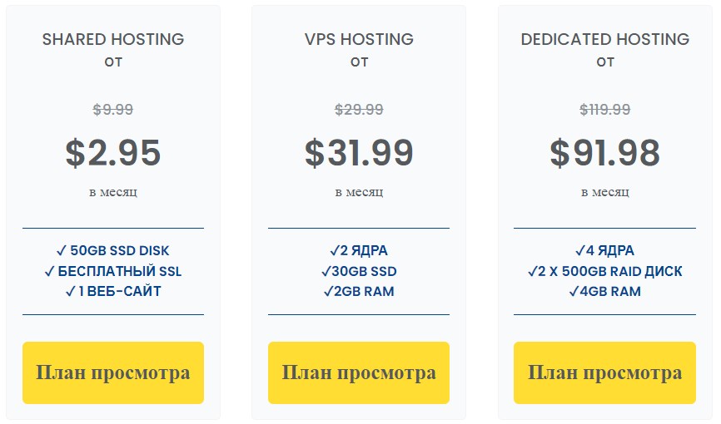
Рисунок - 2.7 Предложения и планы Bluehost
HostGator это отличный кандидат, позиционирующийся среди самых известных хостинг-провайдеров. Компания HostGator была создана в 2002 году под девизом помощи экспертам и новичкам путем разработки инструментов, позволяющих развивать веб-сайт “вместе”. HostGator охватил более 10 миллионов доменных имен, интегрируя передовые конфигурации для WordPress, обеспечивая скорость, стабильность и профессиональные ресурсы. HostGator предлагает различные варианты хостинга, простое управление и оптимизацию ресурсов с помощью cPanel и WordPress, а также бесплатные домены в течение одного года.
Преимущества:
- Безлимитная пропускная способность и дисковое пространство.
- Бесплатные домены на один год.
- Конструктор сайтов с перетаскиванием.
- Лучшая производительность и доступность.
- Простая установка WordPress.
- Бесплатные SSL-сертификаты.
Недостатки:
- У HostCloud нет разнообразных вариантов для продвинутых решений.
- Высокие цены на продление месячного тарифного плана.
Предложения и планы
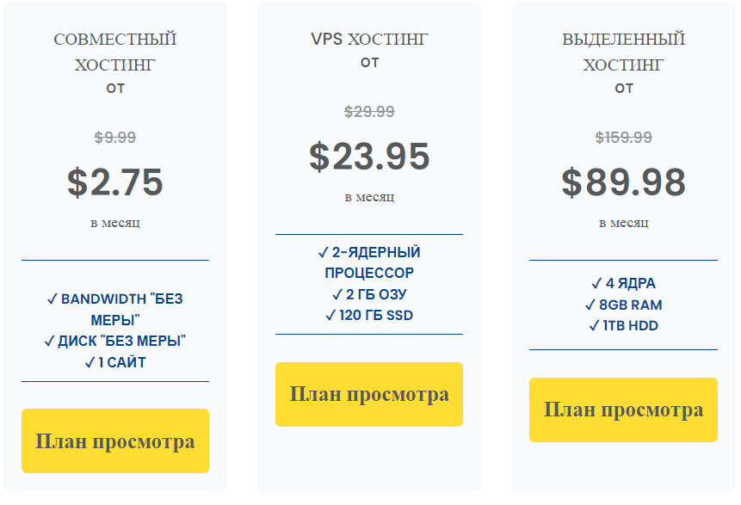
Рисунок - 2.7 Предложения и планы Hostgator

DigitalOcean это предложение веб-хостинга, идеально подходящее для опытных разработчиков, которым нужна облачная инфраструктура. Она предлагает сеть облачных или виртуальных машин, которые обеспечивают работу веб-сайта, а ее услуги сосредоточены на трех основных направлениях: управление серверами, запуск приложений и обеспечение функциональности. Он был основан в 2011 году и вырос в геометрической прогрессии, принимая более миллиона разработчиков.
Преимущества:
- Среднее время безотказной работы
- Сверхбыстрое время загрузки
- Мощные серверы для разработчиков
- Сверхбыстрые технологические инструменты
- Масштабируемые платформы
- Выбор специализированных ресурсов
Недостатки:
- Низкое качество технической поддержки
- Отсутствие основных инструментов
- Подходит для опытных разработчиков
Предложения и планы
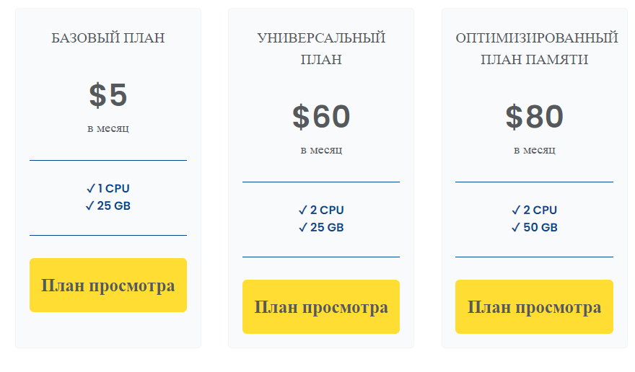
Рисунок - 2.7 Предложения и планы DigitalOcean

Infinityfree это бесплатный веб-хостинг-провайдер, который предлагает ряд услуг и возможностей без каких-либо затрат. Этот хостинг-провайдер привлекает внимание благодаря своей бесплатной модели, которая может быть привлекательной для начинающих веб-мастеров, малых бизнесов и студентов. Рассмотрим основные преимущества и недостатки хостинга InfinityFree. Преимущества:
- Бесплатный
- Без рекламы
- Неограниченное дисковое пространство и трафик
- Поддержка популярных CMS
- Автоустановщик Softaculous
- Поддержка PHP и MySQL
- SSL-сертификаты
Недостатки:
- Ограниченная производительность
- Отсутствие поддержки клиентов
- Ограничения на использование
- Ограниченные возможности для масштабирования
Заключение
InfinityFree – это привлекательный вариант для тех, кто ищет бесплатное решение для хостинга веб-сайтов. Однако, несмотря на многочисленные преимущества, такие как бесплатность, отсутствие рекламы и поддержка популярных CMS, существуют существенные недостатки, включая ограниченную производительность, отсутствие поддержки клиентов и возможные проблемы с надежностью и безопасностью. Таким образом, InfinityFree может быть хорошим начальным вариантом для небольших проектов или тестирования, и именно благодаря это был сделан выбор в пользу хостинга InfinityFree.

2.3 Системные требования

Для успешного функционирования и управления сайтом мебельного магазина важно определить системные требования, которые обеспечат его стабильную работу, производительность и безопасность. Системные требования включают в себя как серверные, так и клиентские аспекты.

Серверные системные требования
Для размещения и поддержания сайта мебельного магазина на хостинге необходимо учитывать следующие серверные системные требования:
Операционная система (ОС)
- Linux (рекомендуется дистрибутив, например, Ubuntu, CentOS или Debian)
- Windows Server (для тех, кто предпочитает Windows-платформу)
Веб-сервер
- Apache или Nginx: два самых популярных и мощных веб-сервера.
- IIS (Internet Information Services) для Windows Server.
Язык программирования
- PHP (рекомендуется версия 7.4 или выше)
- Node.js (для серверных JavaScript-приложений)
- Python (для Django или Flask-приложений)
СУБД (Система управления базами данных)
- MySQL или MariaDB (рекомендуется версия 5.7 или выше)
- PostgreSQL
- SQLite (для небольших и менее требовательных проектов)
Оперативная память (RAM)
- Минимум 2 ГБ для небольших сайтов.
- Рекомендуется 4 ГБ или более для средних и крупных сайтов.
Процессор (CPU)
- Минимум 2 ядра.
- Рекомендуется 4 ядра или больше для обеспечения быстрого отклика и высокой производительности.
Место на диске
- Минимум 20 ГБ для небольших сайтов.
- Рекомендуется 50 ГБ или более для сайтов с большим количеством медиа-контента (изображений, видео).
SSL-сертификат
- Обязателен для обеспечения безопасности данных пользователей и для лучшего ранжирования в поисковых системах.
Резервное копирование
- Автоматическое резервное копирование для защиты данных от потерь.

Клиентские системные требования
Для обеспечения удобного использования сайта мебельного магазина пользователями, клиентские системные требования включают:
Операционная система
- Windows 10 и выше
- macOS 10.13 и выше
- Linux (современные дистрибутивы, например, Ubuntu 20.04)
Веб-браузер
- Google Chrome (рекомендуется последняя версия)
- Mozilla Firefox (рекомендуется последняя версия)
- Microsoft Edge (рекомендуется последняя версия)
- Safari (для пользователей macOS, рекомендуется последняя версия)
Интернет-соединение
- Минимальная скорость 1 Мбит/с для загрузки.
- Рекомендуется скорость 10 Мбит/с и выше для комфортного просмотра медиа-контента.
Разрешение экрана
- Минимальное разрешение 1024x768.
- Рекомендуется разрешение 1920x1080 (Full HD) и выше для оптимального отображения контента.
Мобильные устройства
- iOS 12 и выше (для iPhone и iPad)
- Android 6.0 и выше
Дополнительные требования
Облачные сервисы и CDN
- Использование облачных сервисов, таких как AWS, Google Cloud или Microsoft Azure, для повышения масштабируемости и надежности.
- Использование CDN (Content Delivery Network) для ускорения доставки контента пользователям.
Безопасность
- Внедрение защиты от DDoS-атак.
- Регулярные обновления ПО и системы безопасности.
- Использование современных механизмов аутентификации (двухфакторная аутентификация).
Заключение
Указанные системные требования помогут обеспечить надежную работу сайта мебельного магазина, его производительность и безопасность. Правильный выбор хостинг-платформы и соблюдение системных требований — это ключевые шаги для успешного запуска и функционирования веб-сайта.

2.4 Используемые технологии и инструменты

При разработке сайта мебельного магазина были использованы разнообразные технологии и инструменты, обеспечивающие высокую функциональность, удобство использования и безопасность. Ниже приведены основные технологии и инструменты, применяемые на различных этапах разработки и эксплуатации сайта.
Фронтенд-технологии
Фронтенд — это часть сайта, с которой взаимодействует пользователь. Основные технологии, используемые для разработки фронтенда, включают:
HTML5 ,CSS3 и JavaScript
- HTML5 последняя и наиболее мощная редакция языка разметки HTML, включающая новые компоненты, атрибуты и функциональность. Под термином также понимается набор технологий для создания сайтов и веб-приложений. Термин включает более десяти отдельных стандартов, некоторые из которых до сих пор находятся в процессе утверждения. Не все веб-браузеры полностью поддерживают HTML5 (или каждый браузер по-разному).
HTML5 предлагает программные интерфейсы (API) для обработки видео и аудио, реализации чатов, включая видеочаты через браузер, а также множество других увлекательных интерактивных возможностей. Даже браузерные игры разрабатываются с использованием HTML5. Известный всем сервис YouTube перешел на HTML5, отказавшись от обязательной зависимости от Flash.
- CSS3 является отдельным языком для стилевой разметки веб-страниц. Если HTML отвечает за структуру документа, то CSS отвечает за его внешний вид. Вместо использования тегов для форматирования текста, CSS позволяет задавать стили для элементов HTML, что упрощает и улучшает структуру исходного кода. Например, с помощью CSS можно задать цвет, тип шрифта и его кегль, сделать текст жирным или выделить курсивом. Этот язык разметки также регулирует разделение заголовков, подзаголовков и основного текста, размер полей и отступов, отдельные цветовые фреймы для выделения текста, цвет основного фона, шапки и подвала. Использование CSS значительно упрощает и улучшает разработку веб-страниц, так как позволяет создавать красивый и удобочитаемый дизайн без необходимости усложнять исходный код HTML-документа.
- JavaScript позволяет создавать интерактивные веб-страницы и является неотъемлемой частью веб-приложений. В то время как HTML определяет структуру и макет веб-страницы, а CSS придает ей стиль, JavaScript делает ее интерактивной, обеспечивая динамическое содержание и взаимодействие с пользователем. Веб-браузеры имеют встроенные механизмы для интерпретации и выполнения скриптов JavaScript, что позволяет языку работать непосредственно в браузере (фронтенд) без компилятора. Эта особенность JavaScript делает его языком клиентской стороны, хотя он также может использоваться на стороне сервера (бэкенд) с помощью таких сред, как Node.js. Язык JavaScript поддерживает объектно-ориентированное программирование с прототипным наследованием, а также императивный и функциональный стили программирования. В нем есть API для работы с текстом, массивами, датами, регулярными выражениями и объектной моделью документа (DOM), но он не включает никаких средств ввода-вывода, таких как сеть, хранилище или графические средства, полагаясь для этого на среду хоста, в которую он встроен.
Бэкенд-технологии
Бэкенд - это серверная часть сайта, отвечающая за обработку данных, бизнес-логику и взаимодействие с базами данных. Основные технологии и инструменты для разработки бэкенда которые я использовал:
- PHP это скриптовый язык программирования. Имеет открытый исходный код. Изначально создавался для разработки веб-приложений, но в процессе обновлений стал языком общего назначения. PHP - язык с динамической типизацией. Это означает, что переменная не определяется жестко и заранее (если число, то int, если строка — string). Динамическая типизация позволяет присваивать одной и той же переменной несколько значений: она может быть массивом, строкой, числом, объектом и т. д. Динамическая типизация удобная и гибкая, но приводит к потреблению большого количества оперативной памяти и уменьшает скорость работы. Также PHP — интерпретируемый язык. Это означает, что код, который написан на PHP, не компилируется (преобразуется в машинный), а выполняется строка за строкой с помощью программы-интерпретатора, которая читает каждую из них и выполняет то, что там указано.
- MySQL это реляционная система управления базами данных (СУБД), которая распространяется как свободное программное обеспечение. Является одной из наиболее популярных, так как отличается гибкостью, легкостью, удобством в использовании. MySQL имеет клиент-серверную архитектуру. Это означает, что база данных хранится в одном источнике — на сервере. А связываться с ней могут клиенты — сторонние устройства. Клиенты отправляют запросы к БД, а потом получают от сервера информацию. Примерно таким образом работают сайты: в их «внешней», видимой человеку части есть возможность послать на сервер запрос. Это любая отправка формы: вход в личный кабинет, публикация комментария или поиск по сайту. Клиент-серверная архитектура делает хранение данных безопаснее: клиентские компьютеры не могут получить к ним бесконтрольный доступ. Им открывается только часть данных, которую можно получить по запросу. Вся информация находится на сервере, а клиенты не перегружены, поэтому им не нужны большие вычислительные мощности. Распространено выражение «сервер MySQL», которое как раз обозначает расположенную на сервере базу данных под контролем этой СУБД.

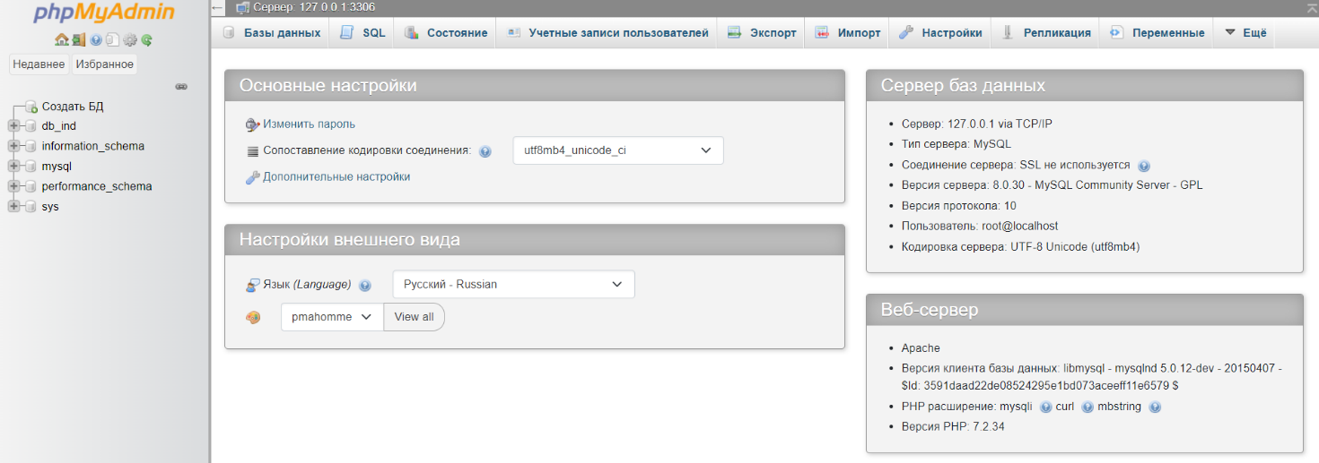
Рисунок – 2.8 главный экран MySQL

- infinityfree американский хостинг-провайдер, запущенный в 2016 году, и, как следует из его названия, он предлагает одну из лучших бесплатных услуг веб-хостинга на неопределенный период времени. Мы все знаем, что не все, что представлено как бесплатный хостинг, действительно бесплатно, но Infinity Free оправдывает свое название и делает это, не перегружая ваш сайт рекламой.

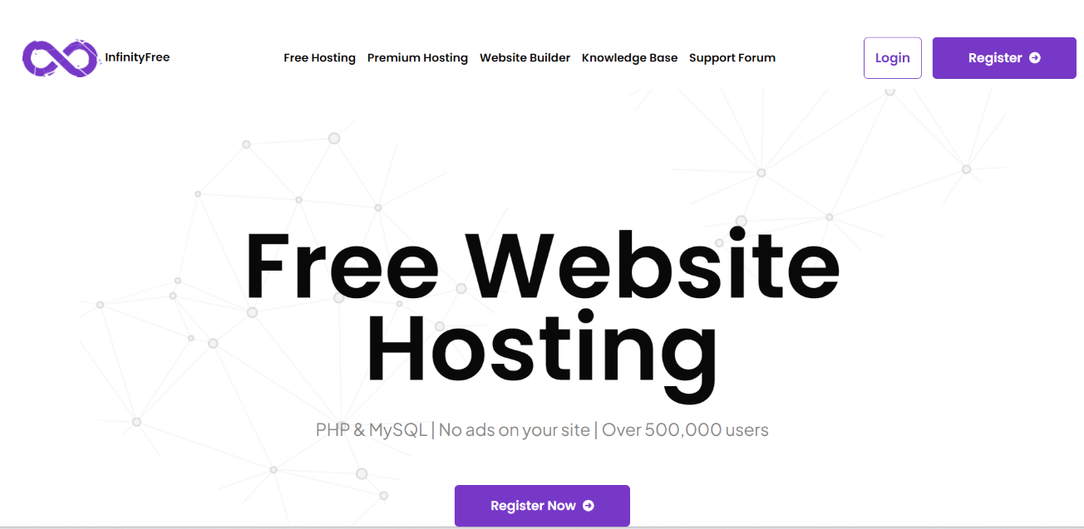

Рисунок – 2.9 главный экран хостинга infinityfree

Инструменты для разработки и тестирования
- Visual Studio Code это редактор кода для разных языков программирования. Он относительно немного весит, гибкий и удобный. В нем можно писать, форматировать и редактировать код на разных языках. VS Code не стоит путать с Visual Studio — это IDE, очень мощная и масштабная, но одновременно с этим тяжеловесная. Названия похожи, потому что у обоих средств разработки один и тот же создатель, но продукты разные по своей сути. VS Code меньше весит, проще в освоении и подходит в том числе для начинающих разработчиков. Редактор кода существует для всех популярных операционных систем: Windows, Linux и macOS. Он бесплатный, в отличие от большинства версий «старшего брата» Visual Studio. VS Code позволяет легко писать, форматировать и редактировать код на разных языках. С его помощью можно быстро создать проект и структуру файлов в нем, он подсвечивает синтаксис кода и помогает автоматически править ошибки. В нем есть возможности для отладки и запуска кода на некоторых языках. Редактор легко расширяется, поэтому к перечисленным функциям можно добавить новые — достаточно просто скачать нужное дополнение из официального каталога. Дополнения тоже распространяются бесплатно.
- OpenServer это портативный локальный WAMP/WNMP сервер, имеющий многофункциональную управляющую программу и большой выбор подключаемых компонентов. Полноценный профессиональный инструмент, созданный специально для веб-разработчиков с учётом их рекомендаций и пожеланий. На сегодняшний день OSPanel широко используется веб-разработчиками по всему миру с целью разработки, отладки и тестирования веб-проектов, а также для предоставления веб-сервисов в локальных сетях. Наибольшую популярность проект завоевал у начинающих веб-мастеров, поскольку позволяет быстро создать рабочее окружение и сразу начать изучение веб-технологий без сложных манипуляций по установке и настройке большого количества незнакомых программных компонентов.
- Adobe Photoshop это многофункциональный растровый графический редактор, разрабатываемый и распространяемый компанией Adobe Systems. В основном работает с растровыми изображениями, однако имеет некоторые векторные инструменты. Продукт является лидером рынка в области коммерческих средств редактирования растровых изображений и наиболее известной программой разработчика.

2.5 СУБД проекта

MySQL – одна из самых популярных систем управления базами данных (СУБД) в мире. Она открытого исходного кода и активно используется как в небольших проектах, так и в крупных корпоративных решениях. В этом докладе мы рассмотрим основные преимущества MySQL, которые делают её предпочтительным выбором для многих разработчиков и компаний. Вот почему мной была выбрана именно MySQL, среди всех баз данных.
1. Высокая производительность и скорость:MySQL известна своей высокой производительностью и скоростью обработки запросов. Благодаря оптимизированному движку, MySQL способна эффективно справляться с большими объемами данных и многочисленными запросами в реальном времени.
2. Надежность и стабильность: MySQL уже многие годы используется в производственных системах и доказала свою надежность и стабильность. Это обеспечивается постоянными обновлениями и улучшениями от разработчиков, а также активным сообществом, которое помогает выявлять и устранять ошибки.
3. Масштабируемость: MySQL поддерживает масштабирование как по вертикали, так и по горизонтали. Это позволяет использовать её как для небольших проектов с одной базой данных, так и для крупных распределенных систем с множеством серверов.
4. Безопасность: MySQL предлагает широкий набор инструментов и механизмов для обеспечения безопасности данных, включая шифрование данных, управление доступом на уровне пользователей и ролей, аутентификацию и аудит. Это делает её надежным выбором для хранения конфиденциальной информации.
5. Легкость в использовании и управлении: MySQL проста в установке и настройке. Имеется множество графических интерфейсов и инструментов управления, таких как MySQL Workbench, которые делают работу с базой данных интуитивно понятной и удобной.
6. Поддержка транзакций и соблюдение ACID: MySQL поддерживает транзакции и обеспечивает соблюдение ACID-свойств (атомарность, согласованность, изолированность и долговечность). Это гарантирует целостность и надежность данных, что особенно важно для критически важных приложений.
7. Открытый исходный код и бесплатность: MySQL является СУБД с открытым исходным кодом, что позволяет использовать её бесплатно. Это особенно привлекательно для стартапов и малого бизнеса, которые могут использовать мощную базу данных без значительных финансовых вложений.
8. Широкая совместимость: MySQL совместима с различными операционными системами, включая Windows, Linux и macOS. Она также поддерживает различные языки программирования и фреймворки, что делает её универсальным инструментом для разработчиков.
9. Обширная документация и активное сообщество: MySQL обладает обширной документацией, которая помогает быстро освоить систему и решать возникающие проблемы. Активное сообщество пользователей и разработчиков также предоставляет множество ресурсов, включая форумы, блоги и обучающие материалы.
10. Поддержка репликации и кластеризации: MySQL поддерживает различные методы репликации и кластеризации, что позволяет обеспечивать высокую доступность и отказоустойчивость. Это делает её подходящей для использования в системах с высокими требованиями к доступности данных.
MySQL является мощной, надежной и универсальной СУБД, которая подходит для широкого спектра задач. Её высокая производительность, масштабируемость, безопасность и поддержка транзакций делают её предпочтительным выбором для многих разработчиков и компаний. Открытый исходный код и активное сообщество также способствуют её популярности и постоянному развитию.
Так же необходим локальный сервер, для тестирования веб-сайта, и в этом послужил Open Server Panel. Open Server Panel отличается простой и быстрой установкой. Все необходимые компоненты для работы сервера уже включены в пакет, что позволяет избежать сложных процедур настройки. Пользователь может просто скачать, установить и запустить сервер за несколько минут. Система поддерживает автоматизацию и выполнение пользовательских сценариев, что позволяет настраивать и оптимизировать рабочий процесс в соответствии с индивидуальными потребностями разработчика.

2.6 Логическая структура и дизайн сайта

В ходе работы над проектом по созданию интернет магазин мебели было использовано JavaScript для настройки функциональности и улучшения взаимодействия пользователей с сайтом. Применение JavaScript привнесло множество положительных моментов, значительно повысив удобство и эффективность использования ресурса.
Одним из главных преимуществ использования JavaScript стало создание динамического и интерактивного пользовательского интерфейса. Благодаря JavaScript, мой сайт оживает: анимации, всплывающие окна, слайдеры изображений и интерактивные элементы делают его более привлекательным и удобным для пользователей. Это особенно важно для интернет магазина, где визуальная привлекательность и удобство навигации играют ключевую роль в удержании клиентов и стимулировании их к покупкам.
- Иерархия страниц: Организация страниц в логической последовательности, где главная страница является отправной точкой, а другие страницы связаны с ней через разделы и подразделы.
-Навигация: Разработка системы навигации, которая позволяет пользователям легко находить нужную информацию. Это включает наваигацию внутри шапки, ссылки якоря и внутренние ссылки.
JavaScript также позволил реализовать важные функции, такие как проверка данных на стороне клиента. Это означает, что пользователи могут мгновенно получать обратную связь при заполнении форм, например, при регистрации или оформлении заказа. Если введенные данные некорректны, JavaScript моментально уведомляет об этом, что сокращает количество ошибок и повышает общую удовлетворенность пользователей.
Использование JavaScript в настройке сайта принесло множество положительных моментов, значительно улучшив как функциональность, так и пользовательский опыт.
Динамический интерфейс, мгновенная проверка данных, улучшенная производительность, кроссбраузерная совместимость и элементы персонализации сайт более удобным, привлекательным и эффективным, что является важным фактором для успешного развития бизнеса.

3 ЭКОНОМИЧЕСКАЯ ЧАСТЬ

3.1 Составление сметы затрат на разработку программного продукта

Смета затрат на разработку программного продукта включает в себя следующие статьи:
- затраты на оплату труда программисту;
- единый социальный налог (26 % от затрат на оплату труда);
- затраты на оплату электроэнергии;
- затраты на оплату машинного времени;
- прочие затраты.

3.2 Расчет затрат на оплату труда разработчика

Расходы на оплату труда разработчика программы (ЗПпр) определяются путем умножения трудоемкости создания программы на среднюю часовую зарплату программиста. Запишем расходы на оплату труда разработчика программы в виде формулы:
ЗПпр = Т x СЧпр (1)
где: Т - трудоемкость разработки программного продукта;
СЧпр- средняя часовая оплата труда программиста, тенге в час.
СЧпр = Ппр/Фрв (2)
где: Ппр - заработная плата программиста, по информации службы занятости средняя заработная плата программисту составляет:
Ппр = 150000 тенге.
Фрв - месячный фонд рабочего времени, при 40-часовой рабочей неделе он будет равен:
Фрв =169,2 часа
Подставляя в формулы значения, получим значения СЧпр и ЗПпр:
СЧпр = 150000 /169.2 = 886 тенге/час.
ЗПпр =221,0*870 = 195143 тенге.
Расходы на оплату труда разработчика программы составят 195143 тенге.

3.3 Расчет отчислений в социальные фонды

Единый социальный налог составляет 26 % от затрат на оплату труда программиста:
ЕСН = ЗПпр x 0,26 (3)
ЕСН = 195143*0,26 = 50737,18 тенге.

3.4 Расчет затрат на оплату машинного времени

Рассчитаем затраты на оплату машинного времени при отладке программы.
Стоимость машинного времени определяется по формуле:
Змв = С x (tn + tотл) (4)
где: С - цена машино-часов, рассчитывается;
tn - затраты на программирование;
tотл - затраты на отладку программы.
Рассчитывает цену машино-часа - измеряется тенге/год:
C = (За + Звм + Зтр + 3пр) / Tпк (5)
где: За - затраты на амортизацию - годовые издержки на амортизацию, тенге в год;
Зтр - затраты на текущий ремонт компьютера, тенге в год;
Звр - годовые издержки на прочие и накладные расходы, тенге в год;
Звм - годовые издержки на вспомогательные материалы, тенге в год;
Тпк - действительный годовой фонд времени ЭВМ, часов в год;
Рассчитываем годовые издержки на амортизацию по формуле:
За = Cбал*На / 100 (6)
где: Cбал - балансовая стоимость компьютера, тенге/шт;
На- норма амортизации в процентах.
Балансовая стоимость компьютера определяется по формуле:
Cбал = Спер + Зпр (7)
где: Спер - рыночная стоимость ПК, в тенге
Зпр - прочие затраты (на доставку и установку, от 8 до 10% от стоимости ПК).
Берем Зпр = 9% от рыночной стоимости ПК.
Находим рыночную стоимость компьютера:
Рыночную стоимость компьютера

Таблица – 3.1 Рыночную стоимость компьютера

Процессор | AMD Ryzen 5 5600G | 56,500 тенге
Материнская плата | ASUS PRIME B450M-A | 28,250 тенге
Оперативная память | Kingston HyperX Fury DDR4 16GB (2x8GB) 3200MHz | 33,900 тенге
Накопитель | Kingston A2000 NVMe SSD 500GB | 22,600 тенге
Блок питания | AeroCool VX Plus 500W | 16,950 тенге
Корпус | AeroCool Aero One Frost | 19,775 тенге
Кулер для процессора | Deepcool GAMMAXX 400 | 8,475 тенге
 |  | Итого: 186,450 тенге
Цены взяты из магазина «DNS».
Рыночная стоимость компьютера составит 186450 тенге.
Срок службы ПК составляет 5 лет, отсюда норма амортизации Н» составит 20%.
Рассчитываем затраты на доставку и установку:
Зпр = 186450 *0,09 = 16780 тенге.
Рассчитываем балансовую стоимость ПК:
Cбал = 186450 + 16780 = 203230 тенге.
Находим по формуле (6) годовые издержки на амортизацию
За = 203230*20/100 = 40646 тенге.
Годовые издержки на амортизацию составят 40646 тенге.
Рассчитываем годовые издержки на вспомогательные материалы:
Звм = Cбал x 0,01 (8)
Звм = 203230*0,01 = 2032 тенге.
Годовые издержки на вспомогательные материалы составят 2032 тенге в год.
Рассчитываем затраты на текущий ремонт компьютера:
Зтр = Cбал х 0,05 (9)
Зтр = 203230*0,05 = 10161 тенге.
Годовые издержки на текущий ремонт компьютера составят 101611 тенге.
Рассчитываем годовые издержки на прочие и накладные расходы:
Зпр = Cбал х 0,05 (10)
Зпр = 203230*0,05 = 10161 тенге.
Годовые издержки на прочие и накладные расходы составят 10161 тенге.
Рассчитываем действительный годовой фонд времени ЭВМ:
Тпк = Nм•Nд Nч (11)
Где: NM - количество месяцев в году (12);
Nд - количество рабочих дней в месяце (22);
Nч - средняя продолжительность рабочего дня (8 часов);
Тпк = 12*22*8=2112 часов/год.
Действительный годовой фонд времени ЭВМ равен 2112 часов.
Теперь, подставляя в формулу (5) найденные значения находим цену одного машино-часа:
С = (40646+2032 +101611 +10161) / 2112 = 30 тенге.
Цена одного машино-часа составит 30 тенге.
Теперь по формуле (4) рассчитываем затраты на оплату машинного времени при написании и отладке программы:
Змв =39*(44,2+71,3) = 3551 тенге.

3.5 Расчет затрат на электроэнергию

Рассчитаем затраты на электроэнергию по формуле:
Сэ = Зе • P • (tn + tотл + td) (12)
где: Зе - стоимость электроэнергии (1 кВтч) (по заданию составляет 12 тенге/ кВтч);
P - мощность, потребляемая ПК (для компьютера в вышеуказанной конфигурации мощность составит 500 Вт;
tn - затраты на программирование;
tотл - затраты на отладку;
td - затраты на подготовку документации.
Сэ = 12*0.5*(44,2+71,3+21,4) = 821 тенге.
Затраты на электроэнергию при разработке программного продукта составят 821 тенге.
3.6 Калькуляция сметной стоимости

Сметная стоимость ПП - это эксплуатационные расходы на разработку программного продукта.
Рассчитываем прочие затраты при разработке программного продукта (они составляют от 5 до 9% от суммы остальных затрат)
Зп = Звсе x 0,08 (13)
Звсе = 203230 + 40646 + 3551 + 821= 248248 тенге.
Зп = 331409*0,08 = 19859 тенге.
Рассчитываем смету затрат на разработку программного продукта по формуле:
Зо6щ = ЗПпр + ЕСН + Змв + Сз + 3п (14)
Зобщ = 203230 + 40646 + 3551 + 821 + 19859 = 268107 тенге.
Сметная стоимость программного продукта составит 268107 тенге.
Сметы затрат сводим в таблицу:
- Калькуляция сметной стоимости программного продукта

Таблица – 3.2 Калькуляция сметной стоимости программного продукта

Статьи затрат | Индекс | Сумма, тенге
Заработная плата программиста | ЗПпр | 195143
Единый социальный налог | ЕСН | 50737
Затраты на оплату машинного времени | Змв | 3551
Затраты на электроэнергию | Сэ | 821
Прочие затраты | Зп | 19859
Итого: | Зобщ | 268107
Из таблицы 2 видно, что большая часть эксплуатационных затрат при разработке программного продукта приходится на заработную плату программисту и выплату с этой заработной платы единого социального налога.

3.7 Окупаемость приложения

Зобщ = 203230 + 40646 + 3551 + 821 + 19859 = 268107 тенге.
Примерные доходы за месяц:

Ежемесячные доходы
Продажи мебели: 350,000 тенге в месяц.
- Средняя цена одного товара: 50,000 тенге.
- Количество продаж в месяц: 7 штук.
Доход от рекламы: 25,000 тенге в месяц.
- Партнерская реклама и размещение баннеров.
Прочие доходы: 15,000 тенге в месяц.
- Платные подписки, премиум-контент и услуги доставки.
Общий ежемесячный доход:
Общий доход = 350000 + 25000 + 15000=390000 тенге
Примерные доходы за месяц:

Ежемесячные операционные расходы

- Хостинг и доменное имя: 10,000 тенге.

- Маркетинг и продвижение: 70,000 тенге.

- Контекстная реклама (Google Ads): 40,000 тенге.

- Социальные сети (Facebook, Instagram): 20,000 тенге.

- Email-маркетинг и другие виды продвижения: 10,000 тенге.

Обслуживание и поддержка сайта: 40,000 тенге.

- Техническая поддержка: 20,000 тенге.

- Обновление контента и поддержка пользователей: 10,000 тенге.

- Исправление багов и обновление функционала: 10,000 тенге.

Прочие расходы: 15,000 тенге.

- Подписки на сервисы и инструменты, такие как Google Analytics, Canva и др.
Общие ежемесячные операционные расходы:
Операционные расходы = 10000+70000+40000+15000=135000 тенге
Чистая прибыль = 390000 – 135000 = 255000 тенге в месяц
Срок окупаемости = 268107 / 255000 = 1.5 месяца
Заключение
На основе приведенных расчетов можно сделать вывод, что сайт окупит затраты на его создание примерно за 1 месяц. Это означает, что уже через один месяц после запуска сайт начнет приносить чистую прибыль.

4 ОХРАНА ТРУДА

4.1 Обеспечение охраны труда

Статья 11. Разработку и соблюдение требований по охране труда
Государство в лице уполномоченных им органов устанавливает требования, необходимые для обеспечения безопасного труда на производстве на основе научно обоснованных стандартов, правил и норм. Работодатели обязаны обеспечить на предприятиях выполнение этих требований, а также своих обязательств, предусмотренных коллективным договором, и разрабатывать инструкции по охране труда. Нормативные акты, издаваемые в соответствии с настоящим Законом, должны обеспечить право на защиту жизни и здоровья работающих не ниже предусмотренных в нем гарантий. Работники предприятий обязаны соблюдать требования правил и норм по охране труда, установленные соответствующими законодательными и нормативными актами, инструкциями и коллективными договорами.
Статья 15. Обеспечение здоровых и безопасных условий труда на предприятиях
Условия труда на предприятиях и на каждом рабочем месте должны соответствовать требованиям стандартов, правил и норм по охране труда. Обеспечение здоровых и безопасных условий труда на предприятиях, а также организация контроля за состоянием охраны труда и своевременное информирование трудовых коллективов о его результатах возлагаются на работодателя. Обязательства работодателя по обеспечению здоровых и безопасных условий труда на предприятиях и работников по соблюдению стандартов, правил, норм и инструкций по охране труда предусматриваются коллективным договором. Работникам предприятий по условиям труда выдаются за счет средств собственника специальная одежда, специальная обувь и другие средства индивидуальной защиты, моющие и дезинфицирующие материалы, молоко, лечебно-профилактическое питание не ниже норм, устанавливаемых государственными органами управления и на основе коллективного договора.
Правила техники безопасности при эксплуатации электроустановок.
Общие положения:
- Правила техники безопасности при эксплуатации электроустановок (далее – Правила) разработаны в соответствии с подпунктом 17) статьи 5 Закона Республики Казахстан от 9 июля 2004 года "Об электроэнергетике" и определяют порядок техники безопасности при эксплуатации электроустановок.
- Настоящие Правила применяются к персоналу, связанному с эксплуатацией, ремонтом, монтажом, наладкой и испытаниями электроустановок действующих и реконструируемых электростанций, электрических и тепловых сетей Республики Казахстан.
Основные понятия:
- Работник с группой допуска 2, 3 и прочих – работник, имеющий группу допуска по электробезопасности не ниже 2, 3 и прочих;
- Допуск первичный – допуск к работе по наряду или распоряжению, осуществляемый впервые;
- Аварийная готовность – время, необходимое для восстановления рабочего состояния оборудования или линии электропередачи (далее - ЛЭП) в случаях, когда продолжение ремонта может повлечь за собой ограничения (отключения) потребителей или резкое снижение надежности работы энергообъекта (электростанции, подстанции), энергосистемы (объединения);
- Персонал административно-технический – руководители, начальники служб и отделов объединений, предприятий, цехов, лабораторий, районов и участков электросетей, заместители указанных лиц, а также специалисты, на которых возложены административные функции;
- Воздушная линия под наведенным напряжением – воздушная линия (далее – ВЛ) и воздушная линия связи (далее – ВЛС), проходящая по всей длине или на отдельных участках общей длиной не менее 2 километров на расстоянии от оси другой ВЛ напряжением 110 килоВольт (далее – кВ) и выше.
- Верхолазные работы – работы, выполняемые на высоте более 2 метров от поверхности земли, перекрытия или рабочего настила, над которым производятся работы непосредственно с конструкциями или оборудованием при их монтаже или ремонте. При этом основными средствами, предохраняющими работающих от падения, являются страховочная привязь и способ её крепления;
- Бригада (по наряду или распоряжению) – бригада в составе двух человек и более, включая производителя работ или наблюдающего;
- Напряженность неискаженного электрического поля – напряженность электрического поля, не искаженного присутствием человека, определяемая в зоне, где предстоит находиться человеку в процессе работы;
- Присоединение – электрическая цепь (оборудование и шины) одного назначения, наименования и напряжения, присоединенная к шинам распределительного устройства (далее – РУ), генератора, щита, сборки и находящаяся в пределах электростанции, подстанции и прочие;
- Оперативный персонал – персонал, осуществляющий оперативное управление энергоустановками (осмотр, оперативные переключения, подготовка рабочего места, допуск и надзор за работающим персоналом).

4.2 Правила работы за компьютером

Выбор правильной позы:
- Напротив экрана, верхняя часть монитора должна быть на уровне глаз или чуть ниже.
- Соблюдайте расстояние от глаз до монитора – 55-60 см (расстояние вытянутой руки). Нижняя часть монитора должна быть наклонена под небольшим углом к работающему (то есть, расположена чуть ближе).
- Используйте эргономическое кресло с подлокотниками и подголовником. Высота сиденья кресла (стула) должна быть такой, чтобы руки, положенные на клавиатуру, были расположены горизонтально.
Перерывы и упражнения:
- Каждый час делайте перерывы на 15-20 минут. Перерыв, в котором вы просто блуждаете по интернету или играете за компьютером, не считается.
Следите за дыханием: оно должно быть ровным, без задержек.
Выполняйте как можно чаще упражнения для глаз, чтобы снизить нагрузку и предотвратить усталость зрения.
Освещение и рабочее место:
- Обеспечьте правильное освещение рабочего места: свет должен быть равномерным и не создавать бликов на экране.
- Регулярно очищайте монитор от пыли и грязи, чтобы избежать ухудшения видимости и напряжения глаз.
- Держите рабочую поверхность чистой и организованной, чтобы избежать беспорядка и возможных травм.
В заключение, обеспечение охраны труда на предприятиях требует системного подхода и строгого соблюдения установленных стандартов, правил и норм. Государственные органы и работодатели должны тесно сотрудничать для создания безопасных и здоровых условий труда. Работники, в свою очередь, обязаны соблюдать все требования и инструкции по охране труда, чтобы минимизировать риски и предотвратить несчастные случаи на производстве. Использование современных технологий, таких как интеграция с платформой Firebase, помогает повысить эффективность и безопасность рабочих процессов, обеспечивая надежное хранение данных и упрощая процедуры аутентификации и управления.

ЗАКЛЮЧЕНИЕ

В данной дипломной проекте был разработан и реализован интернет магазин мебели, использующий современные веб-технологии и инструменты. Основой для серверной части послужил PHP, а также языки HTML, CSS и JavaScript для создания интерактивного и привлекательного интерфейса пользователя. База данных MySQL обеспечивала надежное хранение и управление данными.
Процесс разработки включал в себя несколько ключевых этапов, начиная с проектирования архитектуры системы и заканчивая тестированием и оптимизацией производительности. Каждый из использованных инструментов и технологий сыграл свою важную роль в создании полноценного и функционального веб-приложения:
- PHP был применен для написание скриптов к серверной части.
- HTML, CSS и JavaScript использовались для создания современного и интуитивного пользовательского интерфейса, обеспечивая высокую скорость загрузки и отзывчивость.
- MySQL обеспечил надежное и эффективное управление данными, необходимыми для функционирования магазина.
Экономический анализ проекта показал, что интернет магазин меебли может стать весьма выгодным предприятием. Тщательные расчеты окупаемости, включающие начальные затраты на разработку, ежемесячные операционные расходы и прогнозируемые доходы, продемонстрировали, что при грамотном управлении и маркетинговой стратегии магазин сможет достигнуть окупаемости в приемлемые сроки и обеспечивать стабильную прибыль.
В заключение, использование сочетания современных веб-технологий и инструментов, а также внимательный подход к экономическим аспектам, позволяет утверждать, что разработка интернет магазина мебели является не только технически осуществимой, но и экономически целесообразной. Проект обладает потенциалом для дальнейшего развития и масштабирования, что открывает широкие перспективы для бизнеса в условиях современного цифрового рынка.

СПИСОК ИСПОЛЬЗОВАННОЙ ЛИТЕРАТУРЫ

- Дж. Джонсон. "PHP и MySQL. Создание динамических веб-сайтов". (2020 год)
- А. Миллс. "Разработка веб-приложений ". (2018 год)
- Т. Локвуд. "Основы CSS: Стиль и дизайн веб-сайтов". (2017 год)
- Р. Доэрти. "Эффективный JavaScript. 68 способов использовать JavaScript". (2019 год)
- С. Михайлов. "PHP и MySQL. Программирование для начинающих". (2018 год)
- Р. Калман. "HTML, CSS и JavaScript. Руководство по созданию сайтов". (2017 год)
- К. Сегерин. "Руководство по созданию веб-сайтов". (2018 год)
- Дж. Дакетт. "HTML и CSS. Разработка и дизайн веб-сайтов". (2019 од)
- С. МакКинни. "Изучаем HTML". (2020 год)
- Дж. Дакетт. "JavaScript и jQuery. Интерактивная веб-разработка". 2018.
- М. Крофтон. "JavaScript: полное руководство" (2020 год)
- К. Хеммерл, Дж. Маркхэм. "Разработка веб-приложений с использованием JavaScript ". (2019 год)
- Д. Стерлинг. "JavaScript и jQuery: Исчерпывающее руководство". (2018 год)
- Б. Хардинг. "CSS: Руководство для начинающих". (2017 год)
- А. Хартман. "PHP. Объектно-ориентированное программирование". (2019 год)
- Л. Ульман. "Современный PHP. Новые возможности и особенности". (2017 год)
- М. Бенджамин. "MySQL. Подробное руководство". (2018 год)
- П. Дюбуа. "MySQL. Операционное управление базами данных". (2019 год)
- https://www.statista.com – сайт открытого сбора данных о копманиях мебельного сектора
- https://app2top.ru/industry/iaya-industriya-2023-v-tsifrah-infografika-ot-gamesindustry-213589.html - Объем мебельного рынка (на базе данных Newzoo)
- https://medium.com/futureinapps/разработка-сайта-какой-должна-быть-архитектура-сайта-d509005fc9e3 - Разработка сайта. Какой должна быть архитектура сайта
- https://www.reg.ru/blog/osnova-prodayushego-sajta-chto-takoe-informacionnaya-arhitektura-i-kak-ee-sozdat/ - Основа продающего сайта: что такое информационная архитектура и как ее создать
- https://beautifier.io – оптимизация кода JavaScript
- Книга «Разработка веб-приложений на HTML,CSS» – Джефф Форсье, Пол Биссекс, Уэсли Дж. Чан (2009 год)
- Книга «JavaScript Подробное руководство» - Головатый А., Каплан-Мосс Дж. (2010 год)
- Книга «Дакетт, Джон. "HTML и CSS: Разработка и дизайн веб-сайтов. » Перевод на русский язык. СПб: Питер, 2019
- Книга «Фримен, Эрик, Робсон, Элизабет. "Изучаем программирование на JavaScript. » Перевод на русский язык. М: ДМК Пресс, 2019

Приложение
<!DOCTYPE html>
<html lang="ru">
<head>
<meta charset="UTF-8">
<meta name="viewport" content="width=device-width, initial-scale=1.0">
<title>Главная страница</title>
<link rel="icon" href="/img/icon.ico" type="image/x-icon"> <!--Установка иконки -->
<link rel="stylesheet" href="/css/ind.css?v=1.0.11"> <!--Подключение css -->
</head>
<body>
<header class="site-header">
<div class="container">
<div class="logo">
<img src="/img/logo.png">
</a>
</div>
<nav class="main-nav"> <!--НАВИГАЦИЯ ПО СТРАНИЦЕ-->
<ul>
<li><a href="#1">ПРОФИЛЬ НАШИХ РАБОТ</a></li>
<li><a href="#2">НАШИ РАБОТЫ</a></li>
<li><a href="#3">КАТАЛОГ</a></li>
<li><a href="#4">КОНТАКТЫ</a></li>
</ul>
</nav>
</div>
</header>
<div class="main_screen"> <!--ДЕМОСТРАЦИОННЫЙ ЭКРАН-->
<h1 class="main_screen_h1" id="1">Мебель, которая работает на ваш успех !</h1>
</div>
<div class="profile" > <!--ПРОФИЛЬ НАШИХ РАБОТ-->
<h2 class="profile_h2">ПРОФИЛЬ НАШИХ РАБОТ</h2>
<div class="standard">
</div>
<p class="standard_p">СТАНДАРТНАЯ ТОРГОВАЯ МЕБЕЛЬ</p>
<div class="office">
</div>
<p class="office_p" id="2">ОФИСНАЯ МЕБЕЛЬ</p>
<div class="non_standard">
</div>
<p class="non_standard_p">НЕСТАНДАРТНАЯ ТОРГОВАЯ МЕБЕЛЬ</p>
</div>
<div class="slider" > <!--СЛАЙДЕР-->
<h2>НАШИ РАБОТЫ</h2>
<div class="slide-container">
<div class="slides">
<div class="slide-group">
<div class="slide"><img src="/img/1.jpg" alt="Работа 1"></div>
<div class="slide"><img src="/img/2.jpg" alt="Работа 2"></div>
<div class="slide"><img src="/img/3.jpeg" alt="Работа 3"></div>
<div class="slide"><img src="/img/4.jpg" alt="Работа 4"></div>
</div>
<div class="slide-group">
<div class="slide"><img src="/img/5.jpg" alt="Работа 5"></div>
<div class="slide"><img src="/img/6.jpg" alt="Работа 6"></div>
<div class="slide"><img src="/img/7.jpg" alt="Работа 7"></div>
<div class="slide"><img src="/img/8.jpg" alt="Работа 8"></div>
</div>
</div>
</div>
</div>
<script src="/js/script.js?v=1.0.11"></script> <!--СЛАЙДЕР-->
<div class="catalog" id="3">
<h2>КАТАЛОГ</h2>
<a href="/in.php" target="_blank"><div class="shelf"> <!--СТЕЛЛАЖ-->
</div></a>
<p class="shelf_P">СТЕЛЛАЖ</p>
<a href="/in.php" target="_blank"><div class="showcase"> <!--ВИТРИНА-->
</div></a>
<p class="showcase_P">ВИТРИНА</p>
<a href="/in.php" target="_blank"><div class="office_furniture"> <!--ОФИСНАЯ МЕБЕЛЬ-->
</div></a>
<p class="office_furniture_P">ОФИСНАЯ МЕБЕЛЬ</p>
<a href="/in.php" target="_blank"><diV class="non-standard_shelving"> <!--нестандартные стеллажи-->
</diV></a>
<p class="non-standard_shelving_P">НЕСТАНДАРТНЫЕ СТЕЛЛАЖИ</p>
<a href="/in.php" target="_blank"><div class="box_office"> <!--КАССА-->
</div></a>
<p class="box_office_P">КАССА</p>
<a href="/in.php" target="_blank"><diV class="Materials"> <!--Материалы-->
</diV></a>
<P class="Materials_P">МАТЕРИАЛЫ</P>
</div>
<footer id="4"> <!--ПОДВАЛ-->
<div class="footer-content">
<div class="footer-section about">
<h3>О нас</h3>
<p>Мебель, которая работает на ваш успех !</p>
</div>
<div class="footer-section links">
<h3>Ссылки</h3>
<ul>
<li><a href="#" target="_blank">ГЛАВНАЯ</a></li>
<li><a href="#2">НАШИ РАБОТЫ</a></li>
<li><a href="#3">КАТАЛОГ</a></li>
</ul>
</div>
<div class="footer-section contact">
<h3>Контакты</h3>
<p>Адрес: г.Актобе , ул. А. Смагулова, 1</p>
<p>Email: example@example.com</p>
<p>Телефон: +7 777 777 77 77</p>
</div>
</div>
<div class="footer-bottom">
&copy; 2024 БизнесМебель. Все права защищены.
</div>
</footer>
</body>
</html>

<!DOCTYPE html>
<html lang="ru">
<head>
<meta charset="UTF-8">
<meta name="viewport" content="width=device-width, initial-scale=1.0">
<title>Второе окно</title>
<link rel="icon" href="/img/icon.ico" type="image/x-icon"> <!--Установка иконки -->
<link rel="stylesheet" href="/css/ind_2.css?v=1.0.22"> <!--Подключение css -->
</head>
<body>
<header class="site-header">
<div class="container">
<div class="logo">
<a href="#">
<img src="/img/logo.png">
</a>
</div>
<?php if($_COOKIE['user'] == ''): ?> <!--ПАНЕЛЬ АВТОРИЗАЦИИ-->
<div class="main-nav">
<ul>
<li><a href="#" onclick="openModal('loginModal')">АВТОРИЗАЦИЯ</a></li>
<li><a href="#" onclick="openModal('registerModal')">РЕГИСТРАЦИЯ</a></li>
</ul>
</div>
<?php else: ?>
<?php if($_COOKIE['role'] == 'admin'): ?> <!--ПАНЕЛЬ АДМИНЕСТРАТОРА-->
<div class="main-nav">
<ul>
<li><a href="/product.php">ДОБАВИТЬ ТОВАР</a></li>
<li><a href="/contingent.php">КОНТИНГЕНТ</a></li>
<li><a href="/application.php">ЗАЯВКИ</a></li>
</ul>
</div>
<?php endif; ?>
<?php if($_COOKIE['role'] == 'users'): ?> <!--ПАНЕЛЬ ПОЛЬЗОВАТЕЛЯ-->
<div class="purchases">
<ul>
<li><a href="/purchases.php">ПОКУПКИ</a></li>
</ul>
</div>
<?php endif; ?> <!--АКК-->
<p class="PROF">ПРОФИЛЬ: <?=$_COOKIE['user']?><a href="/php/exit.php?v=1.0.12" class="exit"> ВЫХОД</a></p>
<?php endif; ?>
</div>
</header>
<!-- Модальное окно авторизации -->
<div id="loginModal" class="modal">
<div class="modal-content">
<span class="close" onclick="closeModal('loginModal')">&times;</span>
<h2>Авторизация</h2>
<form action="/php/entrance.php?v=1.0.11" method="post">
<label for="login-username">Имя пользователя</label>
<input type="text" id="login-username" name="username" required>
<label for="login-password">Пароль</label>
<input type="password" id="login-password" name="password" required>
<button type="submit">Войти</button>
</form>
</div>
</div>

<!-- Модальное окно регистрации -->
<div id="registerModal" class="modal">
<div class="modal-content">
<span class="close" onclick="closeModal('registerModal')">&times;</span>
<h2>Регистрация</h2>
<form action="/php/register.php?v=1.0.11" method="post">
<label for="register-username">Имя пользователя</label>
<input type="text" id="register-username" name="username" required>
<label for="register-password">Пароль</label>
<input type="password" id="register-password" name="password" required>
<button type="submit">Зарегистрироваться</button>
</form>
</div>
</div>
<script src="/js/avtor.js?v=1.0.11"> </script>
<div class="tor" id="products-container">
<?php
// Подключение к базе данных
$mysql = new mysqli('localhost', 'root', '', 'db_ind');
// Проверка на успешное подключение
if ($mysql->connect_error) {
die("Ошибка в подключении к БД: " . $mysql->connect_error);
}
// Получение всех товаров из базы данных
$sql = "SELECT * FROM products";
$result = $mysql->query($sql);
// Проверка на наличие товаров
if ($result->num_rows > 0) {
// Вывод каждого товара в виде карточки
while($row = $result->fetch_assoc()) {
echo "<div class='card'>";
echo "<div class='img_card'><img src='" . $row['image'] . "' alt='" . $row['name'] . "' style='width:100%'></div>";
echo "<div class='container_2'>";
echo "<h4><b>" . $row['name'] . "</b></h4>";
echo "<p><b>Категория: </b>" . $row['category'] . "</p>";
echo "<p><b>Цена: </b><span class='price' data-price='" . $row['price'] . "'>" . $row['price'] . "</span></p>";
echo "<p><b>Описание: </b>" . $row['description'] . "</p>";
echo "<input type='hidden' name='product_id' value='" . $row['id'] . "'>"; // Скрытое поле с ID товара
echo "<div class='button-container'>";
echo "<button class='order-button' type='button' onclick='showOrderForm(\"" . $row['name'] . "\", " . $row['id'] . ", " . $row['price'] . ")'>Заказать</button>";
echo "<button class='cart-button' type='button' onclick='addToCart(" . $row['id'] . ")'>В корзину</button>";
echo "</div>";
echo "</div>";
echo "</div>";
}
} else {
echo "Нет товаров для отображения.";
}
// Закрытие подключения к базе данных //
$mysql->close();
?></div>
<!--ИКОНКА КОРЗИНЫ-->
<div class="basket" onclick="showCartModal()">
<div class="basket_img"></div>
</div>
<div class="catalog">
<ul>
<li><a href="#" onclick="loadCategory('ВСЁ')">ВСЁ</a></li>
<li><a href="#" onclick="loadCategory('СТЕЛЛАЖ')">СТЕЛЛАЖ</a></li>
<li><a href="#" onclick="loadCategory('ВИТРИНА')">ВИТРИНА</a></li>
<li><a href="#" onclick="loadCategory('ОФИСНАЯ МЕБЕЛЬ')">ОФИСНАЯ МЕБЕЛЬ</a></li>
<li><a href="#" onclick="loadCategory('НЕСТАНДАРТНЫЕ СТЕЛЛАЖИ')">НЕСТАНДАРТНЫЕ СТЕЛЛАЖИ</a></li>
<li><a href="#" onclick="loadCategory('КАССА')">КАССА</a></li>
<li><a href="#" onclick="loadCategory('МАТЕРИАЛЫ')">МАТЕРИАЛЫ</a></li>
</ul>
</div>
<script src="/js/catalog.js?v=1.0.15"></script>
<!-- Модальное окно для формы заказа -->
<div id="orderModal" class="modal">
<div class="modal-content_f">
<span class="close" onclick="closeOrderForm()">&times;</span>
<h2>Оформление заказа</h2>
<form id="orderFormContent" method="post" action="/php/order.php?v=1.0.18">
<input type="hidden" name="product_id" id="product_id">
<input type="hidden" name="user_id" id="user_id" value="<?php echo $_COOKIE['id']; ?>">
<input type="hidden" name="product_price" id="product_price">
<p>Название товара: <span id="productName"></span></p>
<div class="form-grid">
<div class="left-fields">
<label for="quantity">Количество:</label>
<input type="number" id="quantity" name="quantity" min="1" value="1" onchange="updateTotalPrice()" required><br>
<label for="total_price">Общая сумма:</label>
<input type="text" id="total_price" name="total_price" readonly><br>
<label for="fullname">ФИО:</label>
<input type="text" id="fullname" name="fullname" required><br>
</div>
<div class="right-fields">
<label for="phone">Номер телефона:</label>
<input type="text" id="phone" name="phone" required><br>
<label for="email">Email:</label>
<input type="email" id="email" name="email" required><br>
<label for="address">Адрес доставки:</label>
<input type="text" id="address" name="address" required><br>
</div>
</div>
<button type="submit">Отправить</button>
</form>
</div>
</div>
<script>
function showOrderForm(productName, productId, productPrice) {
document.getElementById('productName').textContent = productName;
document.getElementById('product_id').value = productId;
document.getElementById('product_price').value = productPrice;
document.getElementById('quantity').value = 1;
updateTotalPrice();
document.getElementById('orderModal').style.display = 'block';
}
function closeOrderForm() {
document.getElementById('orderModal').style.display = 'none';
}
function updateTotalPrice() {
var price = parseFloat(document.getElementById('product_price').value);
var quantity = parseInt(document.getElementById('quantity').value);
if (!isNaN(price) && !isNaN(quantity) && quantity > 0) {
var totalPrice = price * quantity;
document.getElementById('total_price').value = totalPrice.toFixed(2);
} else {
document.getElementById('total_price').value = '0.00';
}
}
window.onclick = function(event) {
var modal = document.getElementById('orderModal');
if (event.target == modal) {
modal.style.display = 'none';
}
}
</script>
</body>
</html>

